Отчет мероприятий
«Культура для школьников»
№ | Краткое содержание | Просмотрено | Ответственные
1. | Дистанционно  4 февраля – Устный журнал «Интересные факты о кино».  Кинематограф - одно из самых значимых изобретений в истории человечества. Фильмы снимают в разных жанрах, и они заставляют смеяться и плакать, задумываться и мечтать. Над каждой картиной работают сотни, а то и тысячи людей. Так создается кино. Но при этом существует немало интересных фактов о кино. Киевский дом культуры представил для онлайн посетителей странички «Одноклассники» самые интересные факты о кино.  https://ok.ru/profile/574082462474/statuses/154205721791242 | 568 | Бабичева К. С.
2. | Дистанционно  5 февраля – Художественный фильм «Солдатик».  В рамках реализации проекта «Культура для школьников», МКУК «Киевский СДК» предложил посмотреть художественный фильм художественный фильм «Солдатик» на странице «Одноклассники».  https://ok.ru/profile/574082462474/statuses/154206659021578 | 666 | Бабичева К. С.
3. | Очная  10 февраля – Урок, посвященный изучению фольклора «Золотая россыпь народного фольклора».  В рамках реализации проекта «Культура для школьников», 10 февраля в Киевской СШ прошел урок, посвященный изучению фольклора «Золотая россыпь народного фольклора» среди учащихся 3-4 классов. Фольклор – душа российского искусства. Произведения народного фольклора бесценны. В них сама жизнь. В ходе мероприятия дети окунулись в мир сказок, колыбельных песен, закличек, загадок, пословиц и так далее. Каждый жанр фольклора был раскрыт с помощью песен, игр, загадок. Ребята вспомнили и пропели песню «Жили у бабуси»; Считалки «Аты-баты»; Игра «Гуси, гуси!» и другие. В заключительной части мероприятия, дети просмотрели русскую народную сказку «Гуси-лебеди».  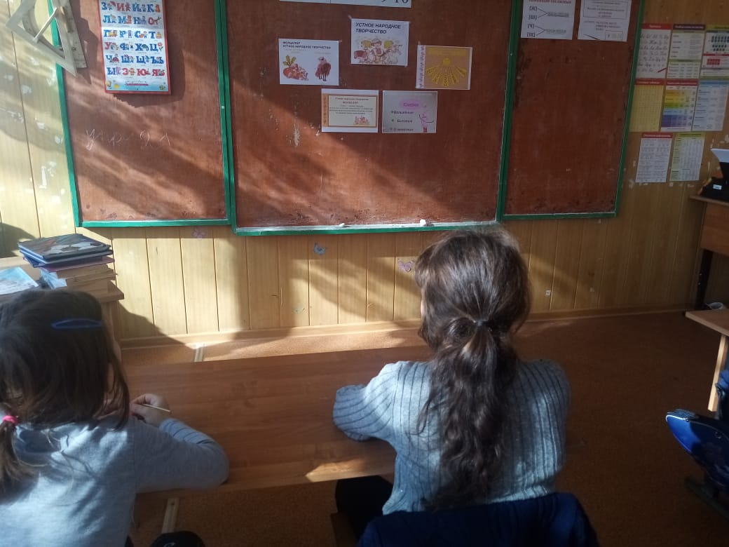 | 23 человека | Степанюк М. П.  Инбулаева А. С.
4. | Дистанционная  28 февраля – Час информации «Первый император России» - 350 лет со дня рождения Петра Великого.  МКУК «Киевский СДК» на странице «Одноклассники» предложил своим онлайн посетителям посмотреть и прослушать Час информации «Первый император России», об интересных фактах в его правлении.  https://ok.ru/profile/574082462474/statuses/154291250596618 | 88 | Степанюк М. П.

